Министерство образования Республики Беларусь  
Учреждение образования “Белорусский государственный университет информатики и радиоэлектроники”  
  
Факультет компьютерного проектирования

Кафедра инженерной психологии и эргономики

Дисциплина «Основы алгоритмизации и программирования»

**ОТЧЕТ**  
к лабораторной работе № 2  
на тему:  
**“Разветвляющиеся алгоритмы”**

Выполнил студент группы 410902

Габрукович Роман Сергеевич

___________________________

(дата, подпись студента)

Проверил ассистент кафедры

инженерной психологии

и эргономики

Усенко Филипп Владимирович

____________________________

(дата, подпись преподавателя)

Минск 2024

Цель: изучить основные средства языка программирования С++, необходимых для кодирования алгоритма с разветвляющейся структурой.

Индивидуальное задание вариант №6: Значения переменных X, Y, Z поменять местами так, чтобы они оказались упорядоченными по возрастанию.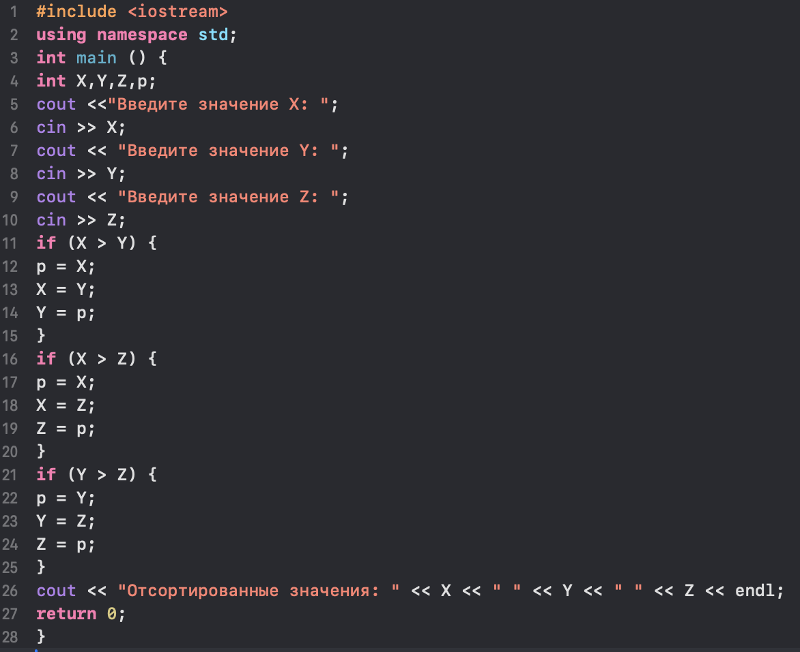В данной программе выполняется сортировка переменных по возрастанию. Для этого мы используем оператор if. Это условное выражение. В этой программе он задан так: if (X > Y) { ... }: Если значение `X` больше значения `Y`, то код внутри фигурных скобок будет выполнен. Внутри блока кода: p = X; : Значение `X` копируется в переменную `p` (вспомогательная переменная для обмена значениями). X = Y;: Значение `Y` записывается в переменную `X`. Y = p;: Значение `p` (которое изначально было значением `X`) записывается в переменную `Y`. Таким образом, значения `X` и `Y` меняются местами. Аналогичные действия проделываются во 2 и 3 if , только сравниваются X с Z и Y с Z. В итоге получаем отсортированные значения.

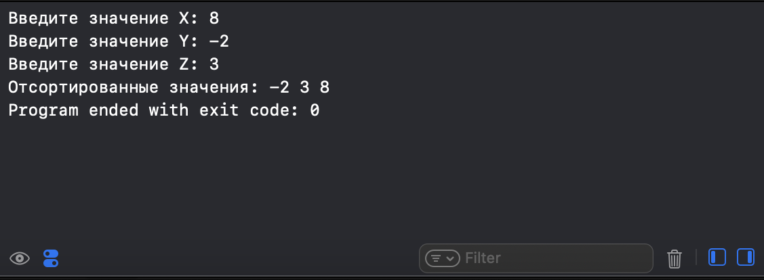Наглядный пример работы программы с числами 8, -2 и 3.

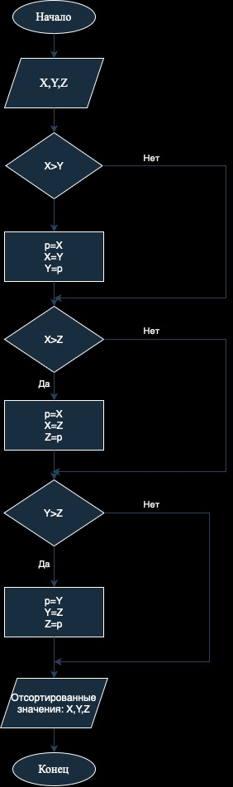

Блок-схема программы

Вывод: При выполнении лабораторной работы были изучены основные средства языка программирования С++, необходимых для кодирования алгоритма с разветвляющейся структурой, а именно оператор условия if и переключатель switch.